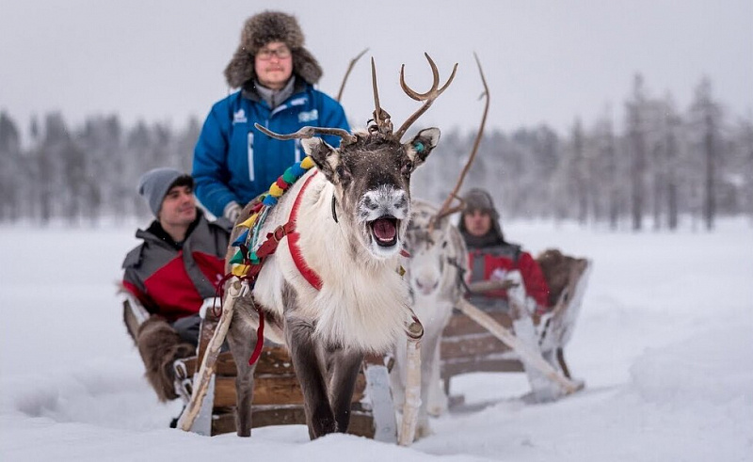
Відмінний шанс побачити справжню лапландську оленячу ферму з більш ніж 200 оленями. Наші сім'ї займаються оленярством в Рованіємі принаймні з 1800 року. Дізнайтеся про повсякденне життя оленярів і про те, як живуть північні олені протягом року. У вас також буде можливість випробувати найбільш традиційний вид транспорту в Лапландії - оленячі упряжки.
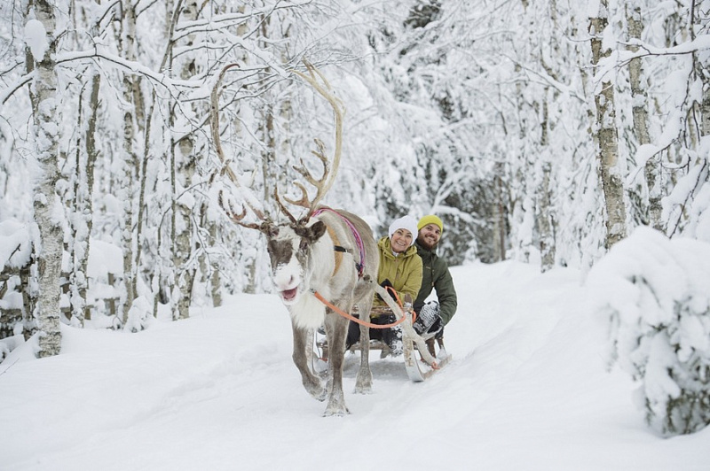
Включає
- Транспортування на оленячу ферму і назад.
- Путівник (англійською та фінською мовами) та інформація про життя північних оленів, оленярство та оленярство в цілому.
- Невелика прогулянка на оленях (близько 500 метрів), якщо дозволяють зимові умови.
- Теплий ягідний сік і печиво.
- Посвідчення на водіння північних оленів.
У вартість не входить
- Теплий зимовий одяг
Важливі примітки
Північні олені – напівдомашні тварини, і хоча вони звикли жити серед людей, вони досить полохливі і можуть бути непередбачуваними. Будь ласка, завжди дотримуйтесь інструкцій гіда та намагайтеся бути спокійними та обережними, коли ви перебуваєте поруч з оленями.
Політика ануляції
- Ми стягуємо комісію за скасування в розмірі 100%, якщо бронювання скасовано за 7 днів або менше до початку активності.
- Ми стягуємо комісію за скасування в розмірі 50%, якщо ваше бронювання скасовано за 21 день або менше до початку активності
- Ми стягуємо комісію за скасування в розмірі 10%, якщо бронювання скасовано за 365 днів або менше до початку активності
Адреса: FI , Tarvantie 3, 96910 Rovaniemi
